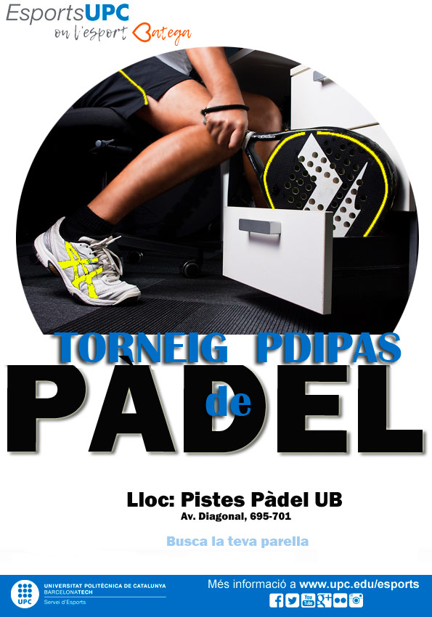

ACTIVITAT
El Servei d’Esports de la UPC, EsportsUPC us ofereix aquest nou Torneig de Pàdel PDIPAS per parelles Multipista

Aquesta és una modalitat en la que tots juguen al moment, és a dir que a totes les pistes s’està jugant, cap parella deixa de jugar.
El joc consisteix a escalar d'una pista a una altra mitjançant mini partits amb un temps estimat que no pot superar els 25 min, sent l'objectiu arribar a la pista 1 (si perds el partit baixes de pista i si guanyes puges).

PARTICIPANTS PDIPAS:
Dirigit exclusivament a PDIPAS, que és tot el personal docent i d’investigació i personal d’administració i serveis de la UPC.

Parelles: Les parelles poden ser mixtes, masculines o femenines.
En funció de les inscripcions avaluarem la manera de crear els grups o les categories. Si les inscripcions no donen per fer diferents categories, tots els inscrits formaran part de la mateixa competició i establirem resultats generals i específics (millor parella masculina, femenina i/o mixta)

PLACES:
- Places limitades 16 persones (8 parelles)
- Acceptació per rigorós ordre d’inscripció

PREU: El preu surt actualitzat a la web

BASES DEL TORNEIG:

Sistema de la competició: El sistema de competició multipista dependrà finalment del nombre de parelles participants.
- La parella que més jocs porti un cop soni el xiulet (als 25 min), guanya i puja de pista, la que perdi, baixarà de pista.
- En cas d’anar empatats de jocs i punts alhora del xiulet es disputarà un punt d’or per desempatar.

- És proclama campiona la parella, què en acabar l’últim partit va per davant en la pista 1.

Regles i normativa:

- Tota la competició es regirà pel reglament oficial de la Federació Catalana de Pàdel.
- Piloteig obligatori de 5 minuts abans de començar el partit
- Els jugadors seran els encarregats de l'arbitratge del seu propi partit
- El comitè organitzador es reserva el dret de modificar i/o alterar qualsevol aspecte del torneig per tal de solucionar algun problema o imprevist.

REQUISITS PER ESTABLIR NIVELL DE LES PARELLES:

Tots els participants hauran d’omplir en el moment de la formalització de la inscripció al torneig el nivell que disposen de joc per tal de poder fer i establir els grups segons el seu coneixement i garantir un torneig el més competitiu i equilibrat possible.
- Disposeu d’un quadre explicatiu que us ajudarà a definir quin tipus de nivell disposeu al següent full
mireu el quadre a la pàgina següent Quin nivell de pàdel tens?
- Ho han de fer constar els dos membres de la parella

- En funció del nivell de les parelles es farà un ordre inicial de distribució de pistes, amb la qual cosa s’ubicaran a aquestes de més a menys nivell, sent la pista 1 el millor nivell i la pista 4 les parelles amb menys experiència inicial.
- Desprès el joc els anirà ubicant a les pistes , i com ja sabeu l’esport sempre dona sorpreses

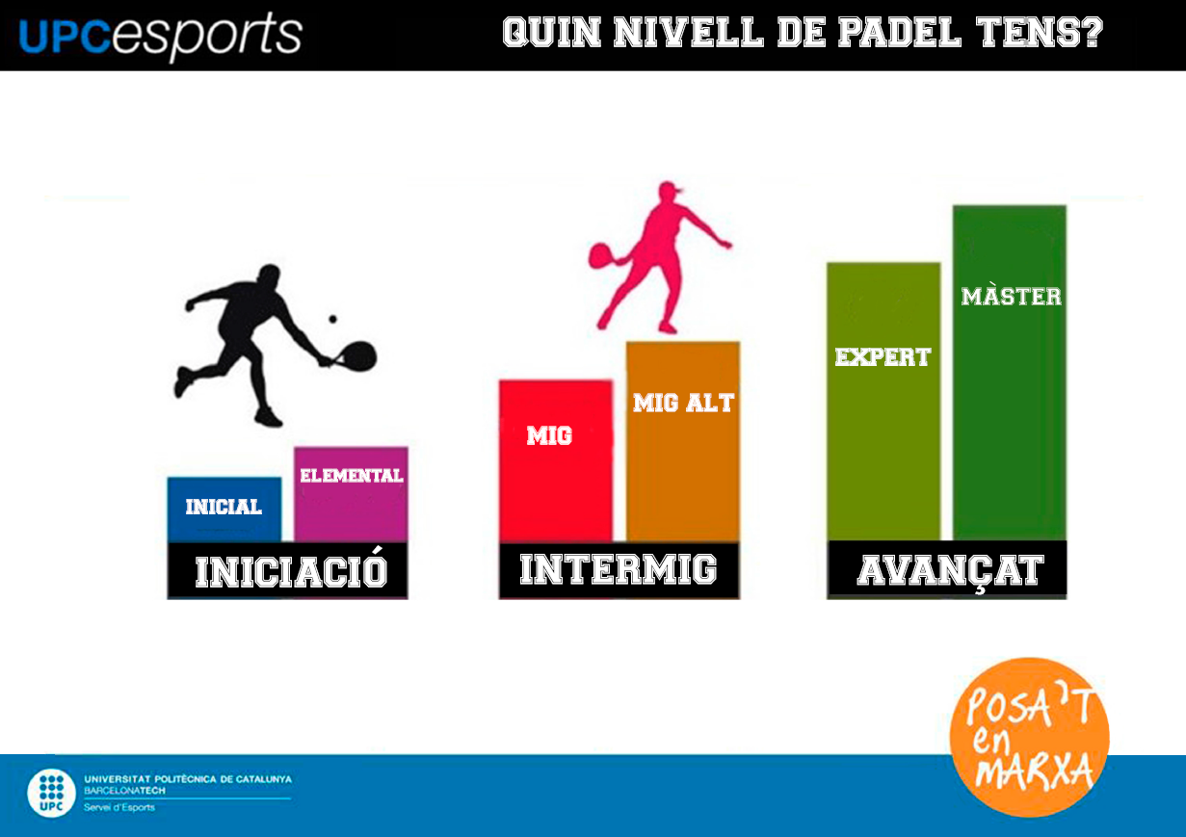
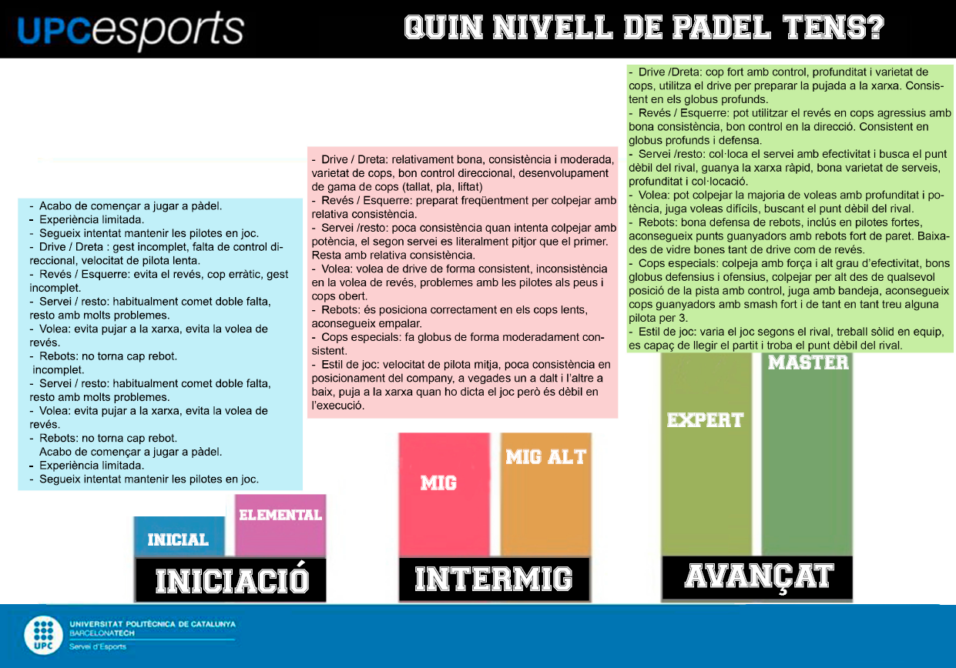

ES RECOMANA
Hidratar-se durant la realització de l’activitat.

Directrius generals d’utilització d’espais UB
ÉS OBLIGATORI

- Fer servir roba i calçat esportiu per realitzar la pràctica esportiva. No es pot fer servir el mateix calçat que porteu del carrer.
- Respectar les normes d’ús específiques referents a cada espai i l’aforament màxim previst per cada instal·lació.
- Seguir les indicacions del personal encarregat de la instal·lació.
- Utilitzar els vestidors per canviar-se de roba. No es permet canviar-se de roba en cap altra dependència que no siguin vestidors.
- Fer un bon ús del material i les instal·lacions.
- Fer ús de les papereres per llençar la brossa i mantenir la neteja i l’ordre de tota la instal·lació.

NO ES PERMET
- Fumar, menjar ni entrar begudes amb ampolla de vidre a l’interior de qualsevol recinte esportiu.
- Realitzar esport amb el tors nu.
- Beure cap tipus de begudes alcohòliques.
- Parlar massa alt o fer soroll que pugui molestar a la resta d’usuaris.
- Entrar objectes de vidre o qualssevol altre material que es pugui trencar als espais esportius i als vestidors.

ES RECOMANA
- Es recomana vigilar en tot moment els objectes personals.
- Deixeu les bosses i objectes personals en els espais habilitats a tal efecte.
- La Universitat de Barcelona no es fa responsable de la seva pèrdua o robatori.

INSCRIPCIONS: La data que expliciti la web

- Les inscripcions van dirigides a tot el PDIPAS UPC
- A on es fan les inscripcions?

- On line, disponible per a tots els membres PDIPAS de la UPC.
    - Oficines UPCesports
Gimnàs de la UPC
Av. Diagonal 647. Campus Sud Escola ETSEIB

Poliesportiu de la UPC
C. Jordi Girona, 3.
Edifici PE. Campus Nord 08034 Barcelona
Metro: línia 3 - Palau Reial/Zona Universitària. Bus: 60, 74.

NOTES
L'organització es reserva el dret de fer qualsevol modificació d'aquest programa per tal de millorar el desenvolupament de l'activitat.
Devolució de les quotes
En cas que no s'arribi al mínim d'inscrits assenyalats, l'activitat podrà ser anul·lada i es reemborsarà el preu íntegre. En general, sempre que no existeixin causes imprevistes d'última hora, com ara un accident o una malaltia (aquests casos hauran de ser comprovats amb un justificant del metge), o bé la suspensió de l'activitat, es seguirà la normativa següent:

• Fins a una setmana abans de tancar el termini d'inscripció es retornarà el 100% de l’import.
• A partir d'una setmana fins a tres dies abans de superar el termini d'inscripció es retornarà el 50%. Un cop superats aquests tres dies, no es farà cap tipus de devolució.
• Un cop tancat el termini d'inscripció a l'activitat no hi haurà cap tipus de devolució.

Assegurances

Estudiants de la UPC menors de 28 anys:
tot estudiant menor de 28 anys (de 1r, 2n i 3r cicle) queda acollit a l'Assegurança Escolar Obligatòria en el moment de formalitzar la matrícula. A partir d’aquest moment, us enviaran a casa la documentació on s’expliquen els passos a seguir. Qualsevol tipus de prestació s'efectuarà en els centres concertats amb la Mutualitat de l'Assegurança Escolar. En cas de ser atesos en algun centre que no tingui previst el recurs de l'A.E. pot sol·licitar-se la devolució de les despeses derivades, tenint en compte que es calcularan d'acord amb les tarifes oficials de l' A.E.
Les gestions es faran a l'INSS (Sant Antoni Mª Claret, 5-11, tel. 93-284 93 58) aportant el Comunicat d'accident escolar - sol·licitud de prestació, la factura abonada i l'informe mèdic.

Estudiants majors de 28 anys i membres no UPC:
no queden coberts per l'Assegurança Escolar Obligatòria i, per tant, necessàriament hauran de contreure una altra assegurança (SS, etc.). La UPC posa al teu servei una assegurança que garanteix la suficient cobertura en cas d'accident, en els àmbits acadèmic i privat, i que cobreix tots els esports i activitats d’esbarjo organitzades per la UPC - sempre amb caràcter amateur-, exceptuant les següents activitats: esports aeris, boxa, lluita, arts marcials, automobilisme i motocicletes de més de 125 cc. Per obtenir informació sobre els centres concertats, prestacions i quota anual total de l'assegurança pels majors de 28 anys us heu de dirigir a la nostra pàgina web: http://www.univers.upc.edu/inf-asseg

- L’entitat organitzadora de l’activitat pot demanar en qualsevol moment la presentació del resguard del full d’inscripció a l’activitat, o el DNI, per tal de comprovar que el titular de l’inscrit i el client és la mateixa persona.
- En qualsevol moment el Servei d’Esports pot fer una enquesta telefònica o escrita als inscrits per tal de reprogramar o conèixer la qualitat de les activitats ofertades.

